
ESCOLA SECUNDÁRIA DE SERPA

FICHA DE AVALIAÇÃO DE HISTÓRIA

HISTÓRIA – 10ºANO
Ano letivo 2025/2026

GRUPO I – ATENAS: A CIDADE NA GRÉCIA ANTIGA Versão B
Doc. 1 | O MUNDO GREGO

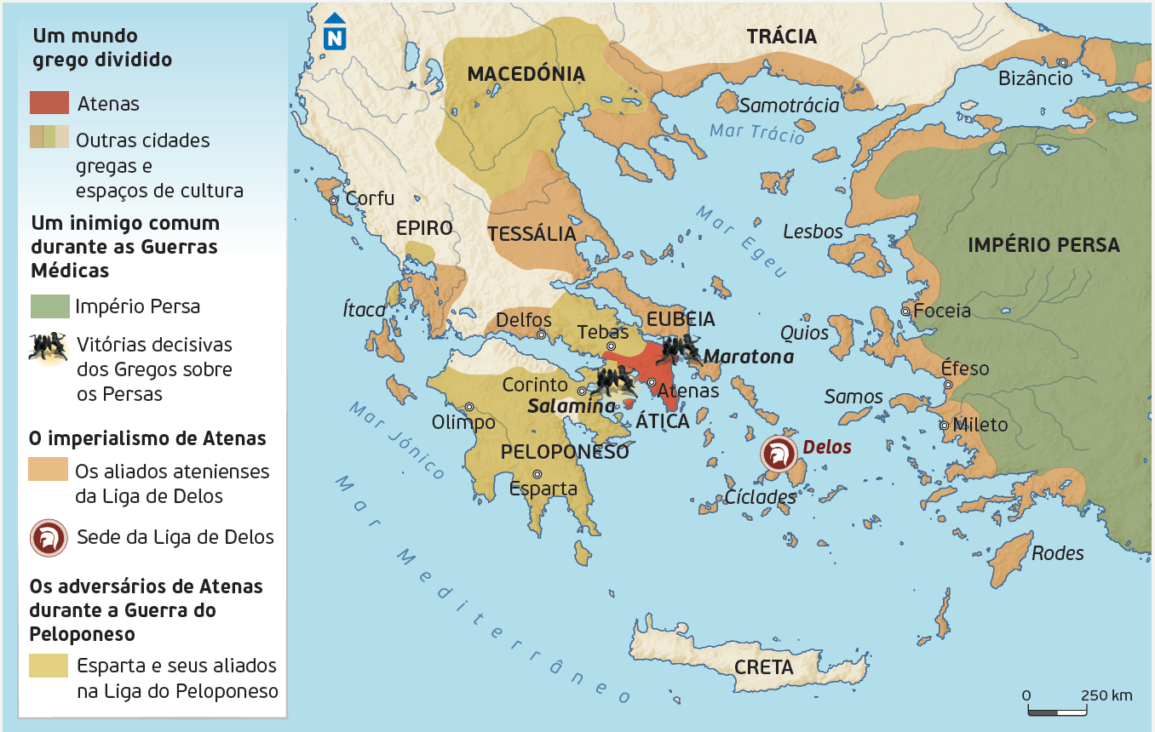

Doc. 2 | OS ATRIBUTOS DA CIDADE, SEGUNDO ARISTÓTELES
Importa ter em conta quantos são os elementos imprescindíveis à existência da cidade. […] Para que exista cidade deve, antes de mais, existir alimentação; depois ofícios, já que a vida necessita de muitos instrumentos; em terceiro lugar armamento, na medida em que os membros da comunidade têm necessariamente que possuir armas para usar, quer para manter a autoridade […] quer para repelir as ameaças externas; também deve possuir certa abundância de recursos não só para colmatar as carências próprias como para manter o esforço de guerra; em quinto lugar, mas primeiro em importância, o zelo para com as divindades, a que chamamos culto; em sexto lugar, e é o que há de mais necessário, uma autoridade capaz de discernir o que é conveniente e justo para os cidadãos. […] A cidade não é um agrupamento casual de indivíduos, mas, a bem dizer, uma comunidade de vida autossuficiente. Ora, faltando qualquer dos elementos […] é impossível que a comunidade política seja completamente autossuficiente.
Aristóteles, Política, Livro VII, 1328b.
Doc. 3 | PLANTA DA CIDADE DE ATENAS

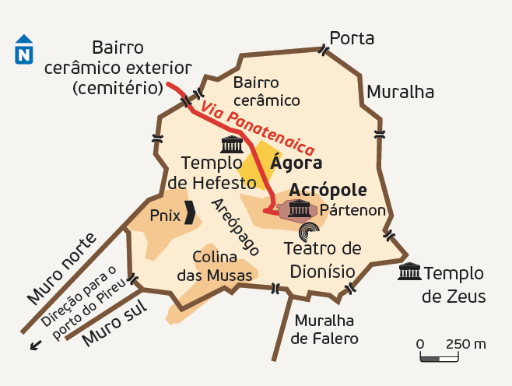

5

10

15

20

1. O mapa do mundo grego (Doc. 1) permite concluir que esse território não era unificado, mas sim dividido… 10 Pontos
(A) em territórios autónomos dependentes entre várias cidades-estado.
(B) em territórios autónomos e independentes que formavam uma cidade-estado.
(C) em territórios autónomos e independentes que correspondiam a várias cidades-estado.
(D) em territórios sem autonomia a que correspondiam várias cidades-estado.
2. O território em que a cidade de Atenas está situada designa-se… 10 Pontos

(A) Península Itálica.
(B) Península Ibérica.
(C) Península do Peloponeso.
(D) Península da Ásia Menor.

3. A afirmação “A cidade [é], a bem dizer, uma comunidade de vida autossuficiente.” (Doc. 2, ll. 16-18) evidencia o conceito de… 10 Pontos

(A) defesa.
(B) autarcia.
(C) independência.
(D) economia.

4. A planta da cidade de Atenas destaca os principais locais da vida religiosa, política e cívica que eram… 10 Pontos

(A) o coliseu, a praça e o Pireu.
(B) a Acrópole, o fórum e o palácio.
(C) o teatro, a ágora e o Areópago.
(D) a Acrópole, a ágora e a Pnix.

5. A afirmação “[…] o que há de mais necessário, uma autoridade capaz de discernir o que é conveniente e justo para os cidadãos. […]” (Doc. 2, ll. 14 a 16) refere-se à atividade… 10 Pontos

(A) política.
(B) económica.
(C) judicial.
(D) social.

6. Refira, com base no doc.2, dois dos elementos necessários à autossuficiência da pólis. 10 Pontos
GRUPO II – A ORGANIZAÇÃO SOCIAL DE ATENAS: OS CIDADÃOS E OS EXCLUÍDOS DA CIDADANIA
Doc. 2 | ISCÓMACO FALA COM A SUA JOVEM ESPOSA
Deve ficar em casa, para fazer com que todos os empregados cujo trabalho é fora saiam juntos; terá de acompanhar aqueles que têm de trabalhar em casa, receber o que eles vão trazer, distribuir o que teremos de gastar, pensar antecipadamente o que deve ser posto de lado e ter cuidado para não fazer em um mês as despesas previstas para um ano.
Quando trouxerem a lã, terá de se certificar de que faz roupa para aqueles que precisam dela, e deve também verificar se o grão permanece bom para comer.
Xenofonte, Económico, VII,35-37.

Doc. 1 | MULHER ATENIENSE E JOVEM ESCRAVA

5

10

1. Nomeie o local da casa onde decorria a vida das mulheres e das crianças atenienses. 10 Pontos
2. Indique dois aspetos em que se diferenciam a mulher ateniense e o jovem escravo. 15 Pontos
Os dois aspetos devem ser articulados com elementos presentes nos documentos 1 e 2.

GRUPO III – A DEMOCRACIA ATENIENSE E O EXERCÍCIO DOS PODERES
Doc. 1 | O CONCEITO DE CIDADÃO NA PÓLIS ATENIENSE
Um regime político resulta de um certo modo de ordenar os habitantes da cidade […]. Torna-se, pois, evidente, portanto, que devemos começar por orientar o nosso estudo para o cidadão, visto que uma cidade é, por assim dizer, um composto de cidadãos. Nesse sentido, cabe-nos considerar, então, quem deveria ser chamado cidadão, e o que é um cidadão […]. Diremos que nenhum indivíduo é cidadão só porque habita num determinado lugar, pois, tal como os cidadãos, também os metecos e os escravos possuem um local para habitar […]. Ora, não há melhor critério para definir o que é o cidadão, em sentido estrito, do que entender a cidadania como capacidade de participar na administração da justiça e do governo […]. Costuma definir-se como cidadão aquele cujo pai e cuja mãe são ambos cidadãos […].
Aristóteles, Política, Livro III, 1275 a-b.

Doc. 2 | DISCURSO DE PÉRICLES SOBRE O REGIME POLÍTICO ATENIENSE
[…] Pelo facto de entre nós o Estado ser administrado no interesse da massa [dos cidadãos] e não do de uma minoria, o nosso regime tomou o nome de democracia. No tocante aos diferendos particulares, a igualdade está assegurada pelas leis; mas, no tocante à participação na vida pública, cada um é considerado na razão do seu mérito e a classe a que pertence importa menos que o seu valor pessoal […]. A liberdade é a nossa regra no governo da república […]. Entre nós, não é vergonha confessar-se pobre; muito maior vergonha é não tentar evitar a pobreza. Os mesmos homens podem entregar-se aos seus negócios e aos do Estado; os simples artífices são capazes de entender suficientemente bem os assuntos da política […].
Tucídides, História da Guerra do Peloponeso, II, XXXVII, XL, XLI.

5

10

Vista da Pnix, com os degraus que davam acesso à plataforma onde os cidadãos discursavam. Na Eclésia, os cidadãos debatiam e votavam assuntos importantes.

Doc. 3 | OS PROCEDIMENTOS DE PARTICIPAÇÃO NA DEMOCRACIA ATENIENSE
O fundamento do regime democrático reside na liberdade, tal como se costuma dizer; com efeito, dizem alguns que é apenas neste regime que se partilha da liberdade, e nisso consiste o fim de toda a democracia […]. Outro sinal distintivo da liberdade é o facto de cada um viver como quiser. Nesse sentido, há quem diga que a ação da liberdade resulta dessa vontade, pois de facto é próprio do escravo não viver de acordo com a sua vontade. […] [São] de índole democrática os seguintes procedimentos: eleger todas as magistraturas de entre todos os cidadãos; governar todos a cada um, e cada um a todos, em alternância, sortear as magistraturas […]; não estipular qualquer nível de riqueza para se aceder às magistraturas […]; impedir que o mesmo cidadão exerça duas vezes a mesma magistratura, a não ser em raras circunstâncias; atribuir a administração da justiça a todos os cidadãos escolhidos de entre todos […]; depor a supremacia das decisões nas mãos da Assembleia no tocante a todos os assuntos […]; é ainda de caráter democrático remunerar de modo especial todas as magistraturas, incluindo os membros da Assembleia e o corpo de juízes […].
Aristóteles, Política, Livro VI, 1317b.

5

10

1. Ao afirmar que “uma cidade é, por assim dizer, um composto de cidadãos” (Doc. 1, l. 2) o autor refere-se à organização política e social que era designada… 10 Pontos
(A) pólis.
(B) reino.
(C) urbe.
(D) república.
2. Nomeie a atividade que Péricles considera mais importante na vida de qualquer cidadão, independentemente da “classe a que pertence” (Doc. 2, ll. 6-7). 10 Pontos
3. Refira dois direitos de que gozava o “composto de cidadãos” (Doc.1, l. 2) da pólis ateniense. 15 Pontos
Um dos direitos deve conter excertos relevantes do documento 1 e o outro excertos relevantes do documento 2.

4. Complete o texto seguinte, selecionando a opção adequada para cada espaço. 15 Pontos

Em Atenas, o regime político adotado resultou de um processo evolutivo. O auge deste novo regime, denominado …(a)…, foi alcançado com …(b)…. Na cidade-estado de Atenas, a assembleia que, segundo Aristóteles, detinha a “supremacia das decisões […]” era …(c)… ; neste regime político, um dos cargos mais importantes era o de …(d)…, responsável pela política externa e pelos assuntos militares.
a) | b) | c) | d)
1. tirania  2. monarquia  3. democracia  4. república | 1. Sólon  2. Péricles  3. Clístenes  4. Aristóteles | 1. a Eclésia  2. a Bulé  3. o Areópago  4. o Helieu | 1. heliasta  2. prítane  3. estratego  4. buleuta

5. Associe os elementos relacionados com o exercício do poder em Atenas, presentes na coluna A, às respetivas características, que constam na coluna B. Todas as frases apresentadas devem ser utilizadas. Cada frase deve ser associada apenas a um dos elementos. 15 Pontos
COLUNA A | COLUNA B
(A) Mistoforia  (B) Eclésia  (C) Ostracismo | 1. Situada na Pnix, era formada pelos cidadãos.  2. Condenação ao exílio imposta a um cidadão ateniense por uma atuação ilegal.  3. Possibilitou o alargamento da participação dos cidadãos na vida política.  4. Assembleia responsável pela aprovação das leis, afirmando-se como a base do poder democrático.  5. Remuneração criada por Péricles.  6. Meio de proteção da democracia que foi substituído pela graphé paronomon.  7. As decisões eram tomadas de braço no ar.

Grupo III
Uma cultura aberta à cidade
Doc. 1 A educação ateniense |  |  | Doc. 2 A organização das Panateneias
5 | A parte principal da educação de um homem é ser entendido em poesia. E isto consiste em ser capaz de compreender as palavras dos poetas, as boas ações e as que não o são, saber distinguir e dar as suas razões a quem o interrogar.  Platão, Protágoras, c. 380 a. C. |  | 5  10 | Tiram-se à sorte, por tribo, dez atlótetas¹. Depois de terem sido confirmados no cargo, exercem a função durante quatro anos. São encarregados de organizar a procissão das Panateneias, o concurso de música, os concursos desportivos e as corridas de cavalos. Velam também, juntamente com o Conselho, pela confeção do peplo² e das ânforas e entregam o azeite aos atletas vencedores.  Arístóteles, A Constituição dos Atenienses, c. 350 a. C.  - Magistrado encarregado de distribuir os prémios  e organizar vários outros aspetos das Panateneias.  - Manto levado em procissão para ser oferecido  à deusa.

Doc. 3 Templo dórico, Agrigento,  século V a. C.  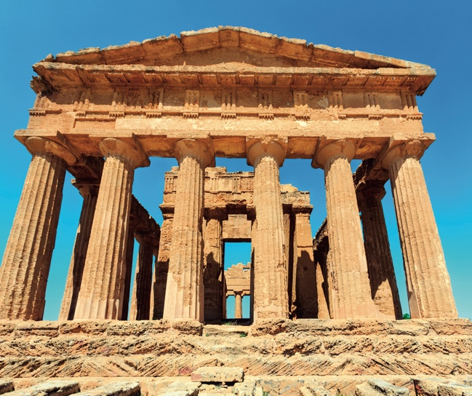 | Doc. 4 Templo jónico, Atenas, século V a. C.  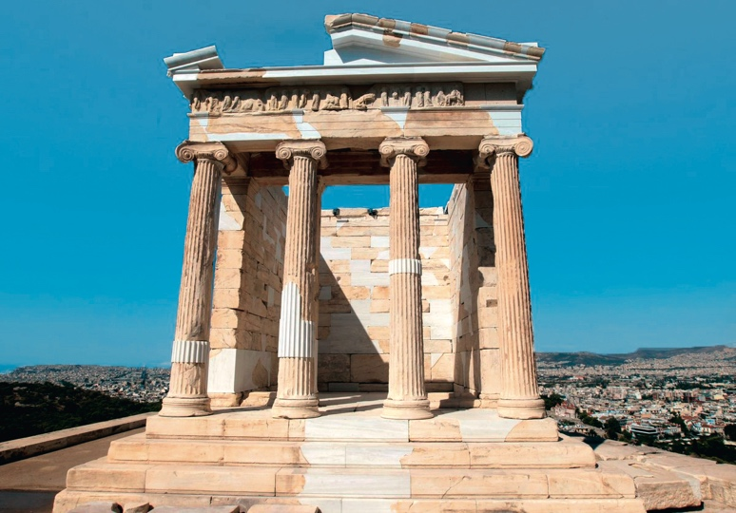
1. No contexto do documento 1, “ser entendido em poesia” implica 10 Pontos
a) saber recitar de cor todos os textos poéticos.
b) enumerar os bons e os maus poemas, dando as suas razões.
c) cantar os poemas nas celebrações públicas.
d) conhecer os poemas e argumentar sobre o seu conteúdo.
2. Associe cada uma das festividades cívico-religiosas que constam da coluna A à designação que lhe corresponde na coluna B. 15 Pontos
Escreva, na folha de respostas, apenas cada letra e o único número que lhe corresponde.
Coluna A | Coluna B
a) Imponentes celebrações em honra da deusa Atena, organizadas pela cidade de Atenas, de 4 em 4 anos.  b) Grandes festas em honra do deus do vinho, celebradas em Atenas de 4 em 4 anos. Deram origem ao teatro.  c) Festividades em honra de Zeus, realizadas de 4 em 4 anos. Aquando da sua realização proclamavam-se tréguas sagradas, que interrompiam os conflitos em toda a Grécia. | 1)Jogos Olímpicos  2) Panateneias  3) Grandes Dionisíacas
3.Identifique o nome das ordens presentes nos documentos 3 e 4. 10 Pontos
4.Compare as duas ordens representadas nos Docs. 3 e 4, quanto a dois aspetos que as distinguem.
Utilize, na sua resposta, apenas os elementos arquitetónicos patentes nas imagens 15 Pontos

BOM TRABALHO

